**ASIGNATURA DE FORMACIÓN CÍVICA Y ÉTICA**

**PRIMER GRADO**

**GRUPOS: A, B, C, D Y E**

**PROFESORA. LUZ PAMELA ARIAS GONZÀLEZ**

**ACTIVIDADES PARA REALIZAR EN CASA**

**ACTIVIDADES PRIMER TRIMESTRE**

**ACTIVIDADES PRIMERA SEMANA (21-25 de septiembre).**

**OBJETIVOS:**

* Reconocer la diferencia entre sexo y sexualidad.

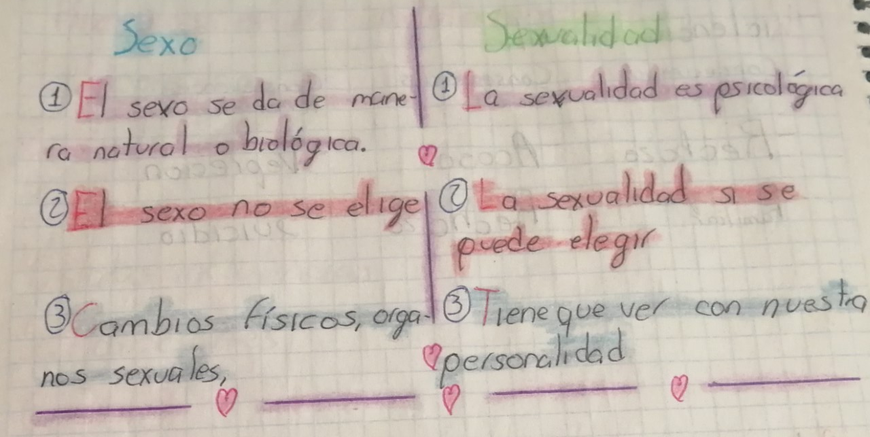*Reconocer que como seres humanos tienen dignidad y deben respetar la de los demás.

**Actividad 1: Sexualidad**

**Instrucciones:**

**1.Leer la siguiente información sobre la diferencia entre sexo y sexualidad.**

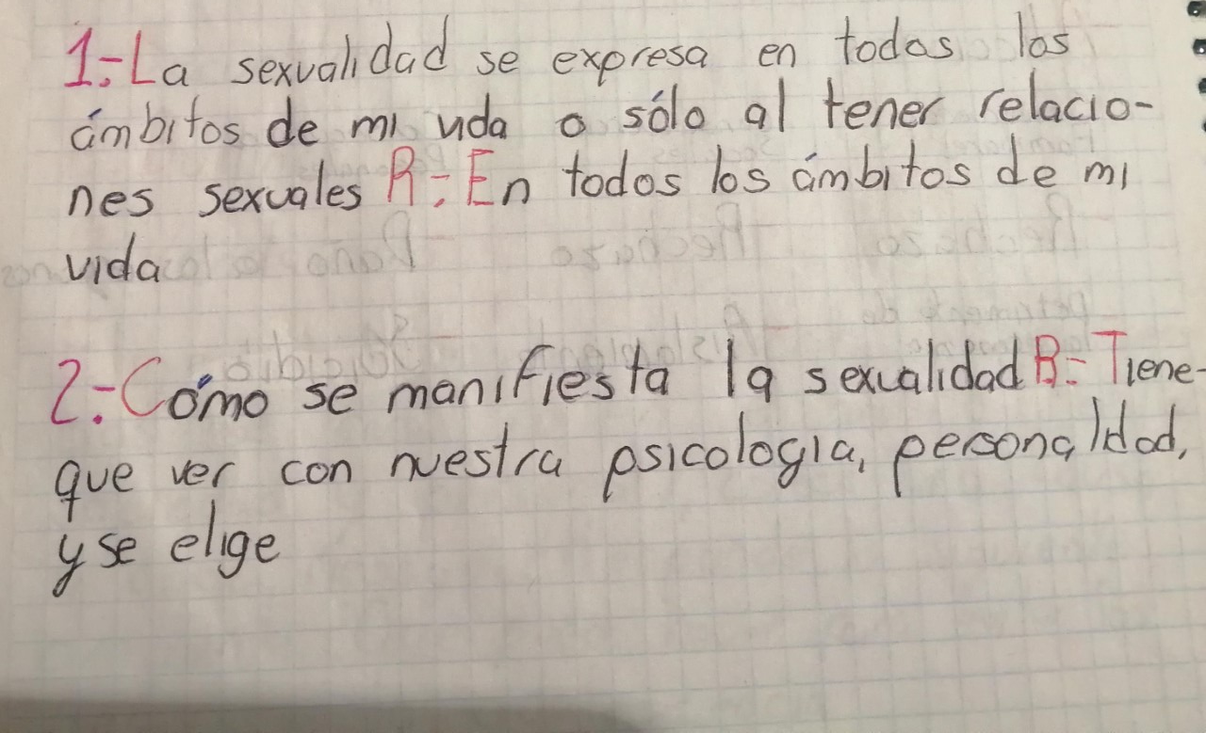

**2. Ver el programa del martes 22 de septiembre “Mi sexualidad…mi decisión”.**

**3. Con base en la información y lo viste en el programa de aprende en casa II contestar la actividad del libro de texto pàg 57.**

**Actividad 2: Sujeto de derechos y dignidad**

**Instrucciones:**

1. **Leer la información de la imagen.**

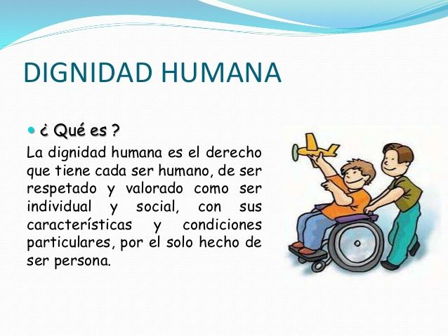

1. **Ver el programa de aprende en casa II del día jueves 24 de septiembre “Respeto mi dignidad y de los demás”.**
2. **Con la información de la imagen y la del programa aprende en casa II indicado en el punto 2, responder la actividad 2 del libro de texto pàg 39 (Leer los casos y responder las preguntas).**

NOTAS:

**\*** COLOCAR EN EL ASUNTO DEL CORREO NOMBRE COMPLETO, GRUPO Y SEMANA CORRESPONDIENTE A LA ENTREGA.

*EN LAS ACTIVIDADES COLOCAR NOMBRE COMPLETO, GRUPO, NUMERO Y NOMBRE DE LA ACTIVIDAD E INSTRUCCIONES.

*CUALQUIER DUDA O ASUNTO ESCRIBIRME UN MENSAJE POR MEDIO DE WHATSAPP A MI NÙMERO CELULAR 55-78-72-08-11.

* LAS ACTIVIDADES SE EVALUARÁN CON UNA LISTA DE COTEJO QUE CONTIENE LOS RASGOS QUE DEBES INCLUIR EN TUS TRABAJOS, POR LO CUAL ES MUY IMPORTANTE QUE REVISES QUE CUMPLA CON TODOS ANTES DE ENVIAR PARA SER EVALUADOS.

SI TUS ACTIVIDADES CUENTAN CON TODOS LOS ASPECTOS DE LA LISTA DE COTEJO TENDRÁS TU PUNTO COMPLETO EN CADA UNA, SI TE LLEGA A FALTAR POR LO MENOS UNO OBTENDRÁS MEDIO PUNTO.

A CONTINUACIÓN, SE MUESTRAN LAS LISTAS DE COTEJO DE CADA ACTIVIDAD, REVISA LOS RASGOS QUE TIENE TU TRABAJO Y COLOCA UNA PALOMITA SEGÙN SEA EL CASO, SI CUMPLE O NO CUMPLE CON ELLOS Y SI CONSIDERAS ALGUNA OBSERVACIÒN LA COLOCAS.

**LISTA DE COTEJO ACTIVIDAD 1**

|  |  |  |  |
| --- | --- | --- | --- |
| **Rasgos de evaluación** | **SI CUMPLE** | **NO CUMPLE** | **OBSERVACIONES** |
| **Incluye los datos generales: nombre completo del alumno, grupo, semana en que se dejó la actividad, número de actividad, nombre de la actividad, instrucciones y lista de cotejo.** |  |  |  |
| **Contesto la actividad de la página 57 de manera correcta.** |  |  |  |
| **Realizo el trabajo en tiempo y forma.** |  |  |  |

**LISTA DE COTEJO ACTIVIDAD 2**

|  |  |  |  |
| --- | --- | --- | --- |
| **Rasgos de evaluación** | **SI CUMPLE** | **NO CUMPLE** | **OBSERVACIONES** |
| **Incluye los datos generales: nombre completo del alumno, grupo, semana en que se dejó la actividad, número de actividad, nombre de la actividad, instrucciones y lista de cotejo.** |  |  |  |
| **Realizo el trabajo en tiempo y forma.** |  |  |  |
| **Contesto las preguntas del libro página 39 de manera argumentada.** |  |  |  |

**FECHAS DE ENTREGA**

**1ºA miércoles 23 de septiembre hasta las 8:00 pm.**

**1ºB y C Jueves 24 de septiembre hasta las 8:00 pm.**

**1ºD y E viernes 25 de septiembre hasta las 8:00 pm.**